 | Projeto Estabilidade Operacional Contax  Reunião de Entendimentos #124 | Data  05/05/2016

Área | Convocados
SD - Serviços Centralizados | Daniel Donaire
SD - Serviços Centralizados | Roberto Muto
CSC - Gestão de Problemas | Stuart Faria
CSC - Gestão de Mudanças | Marilice de Oliveira
CSC - NOC | Dennys Bruno
CSC - Alto Impacto | Filipe Antunes
CSC - Service Desk | Lazaro Costa
TI Contax | Luis Marçal
Chacon Consultoria | Felipe Lima

Objetivo
Realizar alinhamento entre as equipes visando afinar a classificação dos incidentes.

Ações Discutidas
No início da reunião observou-se o indicador referente ao mês de maio:

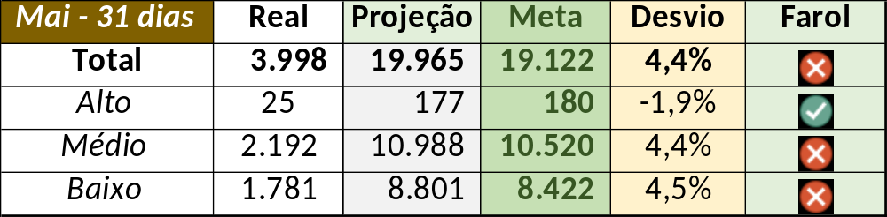

Num segundo momento foram analisados os incidentes de 04/05:

Chamado | Cliente - Operação | Criado | Ação | Responsável | Classificação
CTXRECAU-70894 | Net - Transbordo | 04/05/2016 07:24:12 | Verificar impacto | Daniel Donaire | Verificar
CTXJPASA-7954 | Vivo Móvel - Alto valor | 04/05/2016 08:16:16 | Alinhar solução de contorno | Lazaro Costa | Software / Atlys
CTXCASEH-20540 | Oi - Oi Movél | 04/05/2016 10:46:05 | Duplicar o chamado CTXCASEK-1875 e alinhar solução de contorno | Lazaro Costa | Rotina / Segurança da informação
CTXSALSM-92045 | Itaú - CAC Não Correntista | 04/05/2016 11:45:55 | Verificar monitoria | Dennys Bruno | Cliente / Rede / Link
CTXNITSP-183817 | Oi - Dealer | 04/05/2016 12:48:54 | Alinhar solução de contorno | Geraldo Araujo | Software / TLV
CTXSPOBF-144458 | Serasa - Cobrança | 04/05/2016 17:20:54 | Alinhar solução de contorno e atrelar a problema | Geraldo Araujo e Stuart Faria | Software / Discador
CTXLONLA-34442 | Oi - SAC | 04/05/2016 18:28:21 | Alterar para indevido | Lazaro Costa | Não se aplica

